《安全评价报告信息公布表》
机构名称 | 重庆市安全生产科学研究有限公司 |  |  |  |  | 资质证号 |  |  |  | APJ-（渝）-001
委托单位 | 中国石化销售股份有限公司贵州遵义绥阳石油分公司
项目名称 | 贵州遵义绥阳石油分公司蒲场加油站验收评价
项目类别 | □预评价 □现状评价 ☑验收评价 □其他
所属业务类别 |  | 危险化学品
安全评价过程控制情况
安全评价项目管理 | 项目组组长 |  |  |  | 技术负责人 |  |  |  |  |  | 过程控制负责人
安全评价项目管理 | 李伟 |  |  |  | 刘国勇 |  |  |  |  |  | 冯 皓
编制过程 | 报告编制人 |  |  | 报告提交日期 |  |  |  | 报告审核人 |  |  |  | 报告审批人
编制过程 | 欧中锴 |  |  | 2020.9 |  |  |  | 蔡治勇 |  |  |  | 蔡治勇
姓 名 | 认定专业 |  | 安全评价师从业识别卡/证书编号 |  |  |  |  | 注册安全工程师  注册证号 |  |  |  |  | 是否专职
李 伟 | 机械 |  | 020783 |  |  |  |  | / |  |  |  |  | 是
孟萌萌 | 电 气 |  | 019246 |  |  |  |  | / |  |  |  |  | 是
欧中锴 | 安全工程 |  | 031212 |  |  |  |  | 55200240813 |  |  |  |  | 是
刘文娟 | 自动化（仪表） |  | 019235 |  |  |  |  | 55140156484 |  |  |  |  | 是
熊仁君 | 化工工艺 |  | 015255 |  |  |  |  | 55070030074 |  |  |  |  | 是
蔡治勇 | 火炸药、安全 |  | 003832 |  |  |  |  | 55080052964 |  |  |  |  | 是
冯 皓 | 机械、化工机械 |  | 019237 |  |  |  |  | 55130140330 |  |  |  |  | 是
刘国勇 | 化工工艺 |  | 019234 |  |  |  |  | 55060013805 |  |  |  |  | 是
项目简介 | 中国石化销售股份有限公司贵州遵义绥阳石油分公司蒲场加油站蒲场加油双层罐改建项目，现状规模：该站现有卧式油罐3个，分别为2个30m3柴油罐、1个30m3汽油罐（92#），均为埋地式单层钢制储油罐，属三级加油站。改造后等级规模：改建后在新建油罐区位置设 30m3 双层汽油罐 2座，30m3 双层柴油罐 1 座，折合容积（柴油折半）75m3，根据《汽车加油加气站设计与施工规范》（GB50156-2012）（2014 年版）3.0.9 条的规定，属于三级加油站。改造内容：原有罐区的油罐、仪表设备、防雷防静电接地网均拆除，另建新建罐区。新建罐区新建双层油罐及配套双层油管道、安装配套仪表（磁致伸缩液位计、渗漏检测传感器）和防雷防静电接地平面图。新建站房及配套电气和防雷防静电接地平面图。罩棚利旧。建设性质：本项目为储存、经营危险化学品改建项目。建设地点：贵州省遵义市绥阳县蒲场镇风门垭。根据环保部办公厅函环办水体函【2017】323号文《关于印发加油站地下水污染防治技术指南的通知》的要求，本项目对地下汽柴油罐区进行改建，将原有单层钢制储罐更换为双层内钢外玻璃纤维增强塑料储罐，加油管道等设备设施及相关电气自控设施。  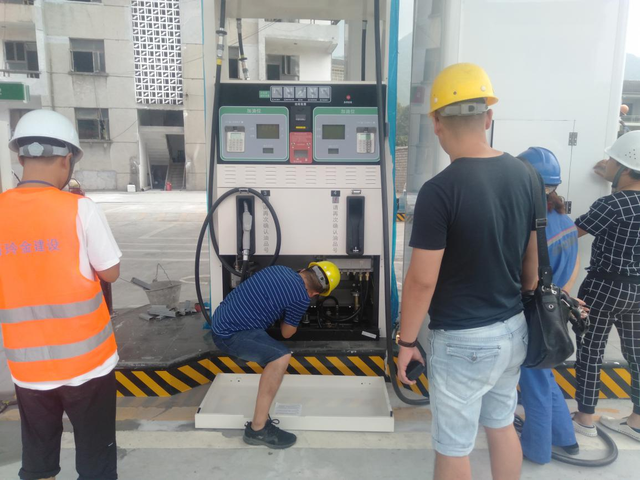
现场开展工作情况 | 勘验人员 |  | 勘验时间 |  |  |  | 勘验任务 |  | 勘验中的问题
现场开展工作情况 | 李 伟 |  | 2020.9.2 |  |  |  | 现场指导 |  | 1、卸油口油品未进行标识
现场开展工作情况 | 欧中锴 |  | 2020.9.2 |  |  |  | 现场记录，报告编制 |  | 2、加油机油品标识与设计不符

